Obec Horoměřice

Obecně závazná vyhláška obce Horoměřice č. 4/2023
o místním poplatku za užívání veřejného prostranství

Zastupitelstvo obce Horoměřice se na svém zasedání dne 13. 12. 2023 usnesením č. UZ -69-9/23 usneslo vydat na základě § 14 zákona č. 565/1990 Sb., o místních poplatcích, ve znění pozdějších předpisů (dále jen „zákon o místních poplatcích“), a v souladu s § 10 písm. d) a § 84 odst. 2 písm. h) zákona č. 128/2000 Sb., o obcích (obecní zřízení), ve znění pozdějších předpisů, tuto obecně závaznou vyhlášku (dále jen „tato vyhláška“):

Článek 1
Úvodní ustanovení

(1) Obec Horoměřice touto vyhláškou zavádí místní poplatek za užívání veřejného prostranství (dále jen „poplatek“).

(2) Správcem poplatku je Obecní úřad Horoměřice.

Článek 2
Předmět poplatku a poplatník

- Poplatek za užívání veřejného prostranství se vybírá za zvláštní užívání veřejného prostranství, kterým se rozumí provádění výkopových prací, umístění dočasných staveb a zařízení sloužících pro poskytování prodeje a služeb, pro umístění stavebních nebo reklamních zařízení, zařízení cirkusů, lunaparků a jiných obdobných atrakcí, umístění skládek, vyhrazení trvalého parkovacího místa a užívání tohoto prostranství pro kulturní, sportovní a reklamní akce nebo potřeby tvorby filmových a televizních děl.

- Poplatek za užívání veřejného prostranství platí fyzické i právnické osoby, které užívají veřejné prostranství způsobem uvedeným v odstavci 1 (dále jen „poplatník“).

Článek 3
Veřejná prostranství

Poplatek se platí za užívání veřejných prostranství, která jsou uvedena jmenovitě v příloze č. 1 a graficky vyznačena na mapě v příloze č. 2. Tyto přílohy tvoří nedílnou součást této vyhlášky.

Článek 4
Ohlašovací povinnost

- Poplatník je povinen podat ohlášení nejpozději 5 dnů před zahájením užívání veřejného prostranství; není-li to možné, je povinen podat nejpozději v den zahájení užívání veřejného prostranství. Pokud tento den připadne na sobotu, neděli nebo státem uznaný svátek, je poplatník povinen splnit ohlašovací povinnost nejblíže následující pracovní den.

- Údaje uváděné v ohlášení upravuje zákon.

- Dojde-li ke změně údajů uvedených v ohlášení, je poplatník povinen tuto změnu oznámit do 15 dnů ode dne, kdy nastala.

Článek 5
Sazba poplatku

- Sazba poplatku činí za každý i započatý m² a každý i započatý den:

- za umístění dočasných staveb sloužících pro poskytování prodeje 10 Kč,
- za umístění zařízení sloužících pro poskytování prodeje 10 Kč,
- za umístění dočasných staveb sloužících pro poskytování služeb 10 Kč
- za umístění zařízení sloužících pro poskytování služeb 10 Kč
- za provádění výkopových prací 5 Kč,
- za umístění stavebních zařízení 5 Kč,
- za umístění reklamních zařízení 50 Kč,
- za umístění zařízení cirkusů 10 Kč,
- za umístění zařízení lunaparků a jiných obdobných atrakcí 50 Kč,
- za umístění skládek 10 Kč,
- za vyhrazení trvalého parkovacího místa 10 Kč,
- za užívání veřejného prostranství pro kulturní a sportovní akce 5 Kč,
- za užívání veřejného prostranství pro reklamní akce 10 Kč,
- za užívání veřejného prostranství pro potřeby tvorby filmových a televizních děl 10 Kč.

- Obec stanovuje poplatek paušální částkou za každý i započatý m² takto:

- měsíční paušální částka za umístění reklamního zařízení 700 Kč
- roční paušální částka za umístění reklamního zařízení 5 000 Kč
- měsíční paušální částka za vyhrazení trvalého parkovacího místa 70 Kč
- roční paušální částka za vyhrazení trvalého parkovacího místa 250 Kč

- Volbu placení poplatku paušální částkou včetně výběru varianty paušální částky sdělí poplatník správci poplatku v rámci ohlášení dle č. 4 odst. 1.

- Pro evidenci a výpočet sazby poplatku podle odst. 1 písm. e, f, j může poplatník využít Evidenční list záboru uvedený v příloze č. 3.

Článek 6
Splatnost poplatku

- Poplatek ve stanovené výši je splatný:

  - při užívání veřejného prostranství po dobu kratší 15 dnů nejpozději v den ukončení užívání veřejného prostranství,
  - při užívání veřejného prostranství po dobu 16 dnů nebo delší nejpozději do 10 dnů od ukončení užívání veřejného prostranství.

- Poplatek stanovený měsíční paušální částkou je splatný nejpozději do 5. kalendářního dne v měsíci.

- Poplatek stanovený roční paušální částkou je splatný nejpozději do konce prvního měsíce období, za které se poplatek hradí.

- Připadne-li konec lhůty splatnosti na sobotu, neděli nebo státem uznaný svátek, je dnem, ve kterém je poplatník povinen svoji povinnost splnit, nejblíže následující pracovní den.

Článek 7
Osvobození a úlevy

- Poplatek se neplatí:

  - za vyhrazení trvalého parkovacího místa pro osobu, která je držitelem průkazu ZTP nebo ZTP/P,
  - z akcí pořádaných na veřejném prostranství, jejichž celý výtěžek je odveden na charitativní a veřejně prospěšné účely.

- Od poplatku se dále osvobozují:

  - kulturní a sportovní akce pořádané nebo spolupořádané Obcí Horoměřice,
  - kulturní a sportovní akce pořádané spolky, které mají sídlo v Obci Horoměřice,
  - kandidující volební uskupení v době 14 dní před termínem voleb

- V případě, že poplatník nesplní povinnost ohlásit údaj rozhodný pro osvobození ve lhůtách stanovených touto vyhláškou nebo zákonem, nárok na osvobození zaniká.

Článek 8
Přechodné a zrušovací ustanovení

- Poplatkové povinnosti vzniklé před nabytím účinnosti této vyhlášky se posuzují podle dosavadních právních předpisů.

- Zrušuje se obecně závazná vyhláška č. 1/2011 o místním poplatku za užívání veřejného prostranství ze dne 2. 5. 2011.

Článek 9
Účinnost

Tato vyhláška nabývá účinnosti dnem 1. 1. 2024.

........................................ …..........................................
Ing. Aleš Sedláček, v.r. Ing. Luboš Langer, v.r.
místostarosta starosta

........................................
Ivan Král, v.r.
místostarosta

Příloha č. 1
k OZV o místním poplatku za užívání veřejného prostranství

Veřejná prostranství podléhající poplatku

KN 13/2
KN 31/4
KN 32/3
KN 32/4
KN 32/13
KN 33/1
KN 59/4
KN 71
KN 78/4
KN 79/1
KN 80/1
KN 82/5
KN 82/13
KN 85/4
KN 88/2
KN 88/8
KN 88/15
KN 88/24
KN 88/26
KN 88/36
KN 91/2
KN 94/1
KN 94/10
KN 104/4
KN 104/25
KN 107/1
KN 107/3
KN 107/4
KN 107/5
KN 109/5
KN 117/7
KN 117/10
KN 117/16
KN 117/19
KN 117/26
KN 117/30
KN 117/31
KN 117/34
KN 117/35
KN 117/36
KN 123/5
KN 123/10
KN 123/13
KN 123/14
KN 123/15
KN 123/16
KN 123/17
KN 123/18
KN 135/21
KN 148/2
KN 148/3
KN 148/7
KN 148/10
KN 149/15
KN 149/53
KN 149/58
KN 149/59
KN 149/60
KN 149/66
KN 149/68
KN 149/80
KN 149/82
KN 161/23
KN 162/5
KN 162/6
KN 162/17
KN 163/1
KN 163/2
KN 163/3
KN 163/5
KN 163/8
KN 163/10
KN 163/12
KN 163/13
KN 163/78
KN 163/103
KN 163/118
KN 164/2
KN 165/1
KN 186/9
KN 192/1
KN 192/2
KN 193/1
KN 193/2
KN 193/3
KN 193/4
KN 194/3
KN 194/7
KN 197/18
KN 197/19
KN 199/1
KN 199/2
KN 199/5
KN 201/2
KN 202/4
KN 202/32
KN 202/33
KN 202/34
KN 202/35
KN 202/36
KN 202/38
KN 203
KN 204
KN 205
KN 206/1
KN 206/4
KN 206/18
KN 206/21
KN 206/22
KN 206/41
KN 206/42
KN 206/50
KN 206/53
KN 206/110
KN 206/112
KN 206/156
KN 206/159
KN 206/170
KN 206/171
KN 207/35
KN 207/36
KN 207/40
KN 213/2
KN 216/1
KN 216/2
KN 216/3
KN 216/8
KN 216/11
KN 216/12
KN 216/13
KN 216/14
KN 216/15
KN 216/16
KN 216/22
KN 216/23
KN 216/30
KN 216/51
KN 216/52
KN 216/69
KN 216/78
KN 216/79
KN 216/82
KN 216/83
KN 216/109
KN 216/112
KN 216/113
KN 216/126
KN 216/129
KN 216/130
KN 217/57
KN 217/58
KN 217/284
KN 217/363
KN 232/10
KN 232/15
KN 232/20
KN 232/29
KN 232/45
KN 241/40
KN 241/42
KN 241/43
KN 241/50
KN 241/51
KN 245/49
KN 245/50
KN 245/58
KN 245/59
KN 245/60
KN 245/61
KN 252/2
KN 260/12
KN 260/13
KN 278/4
KN 278/6
KN 288/2
KN 298/4
KN 298/6
KN 298/34
KN 298/35
KN 298/67
KN 298/146
KN 298/147
KN 298/148
KN 298/149
KN 298/205
KN 298/206
KN 298/423
KN 298/425
KN 298/426
KN 298/429
KN 298/432
KN 298/436
KN 298/446
KN 306/8
KN 306/10
KN 306/14
KN 307/1
KN 307/3
KN 310/5
KN 310/6
KN 310/7
KN 310/8
KN 310/9
KN 310/14
KN 310/15
KN 311/1
KN 311/24
KN 311/45
KN 311/51
KN 311/68
KN 311/75
KN 341/1
KN 381/2
KN 381/3
KN 381/5
KN 381/6
KN 381/7
KN 381/9
KN 381/31
KN 381/47
KN 381/48
KN 381/57
KN 382
KN 388/4
KN 389/8
KN 389/9
KN 389/12
KN 390/10
KN 391/14
KN 393/1
KN 393/4
KN 393/24
KN 393/25
KN 393/26
KN 393/30
KN 393/31
KN 393/38
KN 393/40
KN 393/41
KN 393/42
KN 393/80
KN 393/106
KN 393/140
KN 393/158
KN 393/166
KN 393/168
KN 393/170
KN 393/181
KN 393/182
KN 393/186
KN 393/205
KN 393/426
KN 393/464
KN 394/1
KN 394/16
KN 394/85
KN 394/86
KN 395/1
KN 396
KN 397/1
KN 398/1
KN 398/2
KN 400/5
KN 400/10
KN 400/11
KN 400/14
KN 400/16
KN 400/22
KN 400/27
KN 400/39
KN 400/58
KN 400/66
KN 400/78
KN 400/81
KN 400/82
KN 400/89
KN 400/96
KN 400/99
KN 400/101
KN 400/104
KN 400/112
KN 400/123
KN 400/124
KN 400/125
KN 400/130
KN 400/136
KN 400/137
KN 400/138
KN 400/152
KN 400/153
KN 400/155
KN 400/156
KN 400/166
KN 400/173
KN 400/183
KN 400/187
KN 400/204
KN 400/206
KN 400/227
KN 400/235
KN 400/239
KN 400/241
KN 400/242
KN 400/243
KN 400/244
KN 400/245
KN 400/304
KN 400/306
KN 408/49
KN 408/50
KN 408/53
KN 408/54
KN 408/58
KN 408/73
KN 425/9
KN 425/38
KN 425/39
KN 425/45
KN 425/67
KN 425/69
KN 425/70
KN 425/73
KN 425/112
KN 425/114
KN 425/129
KN 425/130
KN 425/149
KN 425/186
KN 425/187
KN 425/190
KN 425/191
KN 425/224
KN 425/293
KN 425/331
KN 425/337
KN 425/338
KN 425/350
KN 425/359
KN 425/360
KN 425/362
KN 428/1
KN 428/3
KN 428/5
KN 428/39
KN 428/40
KN 428/41
KN 428/42
KN 428/43
KN 428/57
KN 428/58
KN 428/62
KN 428/63
KN 428/64
KN 428/89
KN 428/107
KN 428/113
KN 428/124
KN 428/129
KN 428/171
KN 428/172
KN 428/180
KN 428/187
KN 430/9
KN 430/101
KN 430/102
KN 430/110
KN 430/112
KN 430/115
KN 430/116
KN 430/131
KN 430/132
KN 430/155
KN 430/157
KN 432/3
KN 432/4
KN 432/6
KN 432/9
KN 432/10
KN 432/21
KN 439/1
KN 439/2
KN 439/14
KN 438/19
KN 439/21
KN 440
KN 443/1
KN 444
KN 445
KN 446/1
KN 446/2
KN 447/1
KN 447/2
KN 447/3
KN 448/3
KN 449/1
KN 449/4
KN 449/5
KN 449/6
KN 449/12
KN 451/1
KN 451/7
KN 451/8
KN 451/13
KN 451/16
KN 451/17
KN 455/1
KN 457/1
KN 458/1
KN 458/3
KN 458/6
KN 458/8
KN 460/1
KN 460/7
KN 460/9
KN 460/10
KN 460/11
KN 461/1
KN 461/2
KN 461/3
KN 466/3
KN 466/4
KN 468/1
KN 468/2
KN 468/6
KN 468/23
KN 469/1
KN 470/1
KN 470/2
KN 471/1
KN 472/1
KN 475/1
KN 476/1
KN 476/2
KN 477
KN 478
KN 487/2
KN 487/3
KN 528
KN 564
KN 574
KN 577
KN 590
KN 591
KN 592
KN 597
KN 601/1
KN 623/3
KN 630
KN 637/1
KN 638
KN 769

Příloha č. 2
k OZV o místním poplatku za užívání veřejného prostranství

Veřejná prostranství podléhající poplatku – grafická příloha
(vyznačena červeně)

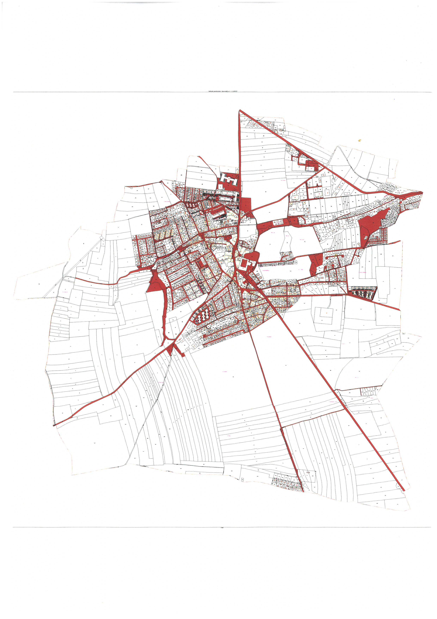

Příloha č. 3
k OZV o místním poplatku za užívání veřejného prostranství

EVIDENČNÍ LIST ZÁBORU
dle článku 5 odst. 1 písm. e, f, j obecně závazné vyhlášky Obce Horoměřice č. … o místním poplatku za užívání veřejného prostranství

Poplatník: ……………………………………………………….

Název stavby ……………………………………………………………………………………………………………………………………………

Datum | Užívání veřejného prostranství (zábor) (m²) |  |  | Denní zábor  celkem (m²) | Zábor od začátku stavby celkem (m²) | Poznámka
 | e) výkopové práce | f) umístění stavebních zařízení | j) umístění skládek

§ 15 odst. 1 zákona o místních poplatcích
§ 4 odst. 1 zákona o místních poplatcích
§ 4 odst. 2 zákona o místních poplatcích
§ 14a odst. 1 a 2 zákona o místních poplatcích; v ohlášení poplatník uvede zejména své identifikační údaje a skutečnosti rozhodné pro stanovení poplatku
§ 14a odst. 4 zákona o místních poplatcích
§ 4 odst. 1 zákona o místních poplatcích
§ 14a odst. 6 zákona o místních poplatcích

